ДОКЛАД ОТ АРХ. ГЕОРГИ НАЙДЕНОВ И АРХ. РАДИНА ТОДОРОВА СЛЕД ПОСЕЩЕНИЕ НА 29-ТИ КОНГРЕС НА МЕЖДУНАРОДНИЯ СЪЮЗ НА АРХИТЕКТИТЕ (UIA) 2026 ГОДИНА - БАРСЕЛОНА

29-ият конгрес на Международния съюз на архитектите (UIA) се проведе в Барселона, Испания от 28-и юни до 2-ри юли на няколко локации в града. Такова събитие се организира на всеки три години в различен град, като следващият ще е в Пекин през 2029-а година.

Основна информация за конгреса:

• Тема: „Becoming. Architectures for a planet in transition“ („В процес на изграждане. Архитектури за планета в преход“). Фокусът беше върху екологични, социални, материални и културни преходи, включително климатична криза, криза на жилищата, устойчивост на материалите, кръгова икономика и бъдещето на архитектурата; ￼

• Място: Барселона (и метрополитен район). Това беше втората домакинска роля на града след 1996 г. (първият път, в който един град домакинства два пъти). UNESCO обяви Барселона за Световна столица на архитектурата 2026;
￼
• Организатори: UIA, в партньорство с Consejo Superior de Colegios de Arquitectos de España (CSCAE) и Col·legi d’Arquitectes de Catalunya (COAC), с подкрепа от испанското Министерство на жилищата, Generalitat de Catalunya и Община Барселона;
￼
• Участници: Около 10 000 професионалисти, студенти и представители от над 130 страни. Около 250 лектори и над 100 сесии.

Програмата беше организирана около шест тематични направления (всяко с половин ден фокус през основните дни):
• Becoming More-than-human (екология, екосистеми, климат).
• Becoming Circular (рециклиране, жизнени цикли на сгради).
• Becoming Embodied (материали и технологии).
• Becoming Interdependent (политики, жилища, публични пространства).
• Becoming Hyper-conscious (данни, геополитика, регулации).
• Becoming Attuned (поетика, естетика, култура). ￼

Основните конгресни сесии се проведоха на 29, 30 юни и 1 юли в CCIB (Centro de Convenciones Internacional de Barcelona).

Основни локации за провеждане на събитията:

• CCIB — основни конференции и сесии.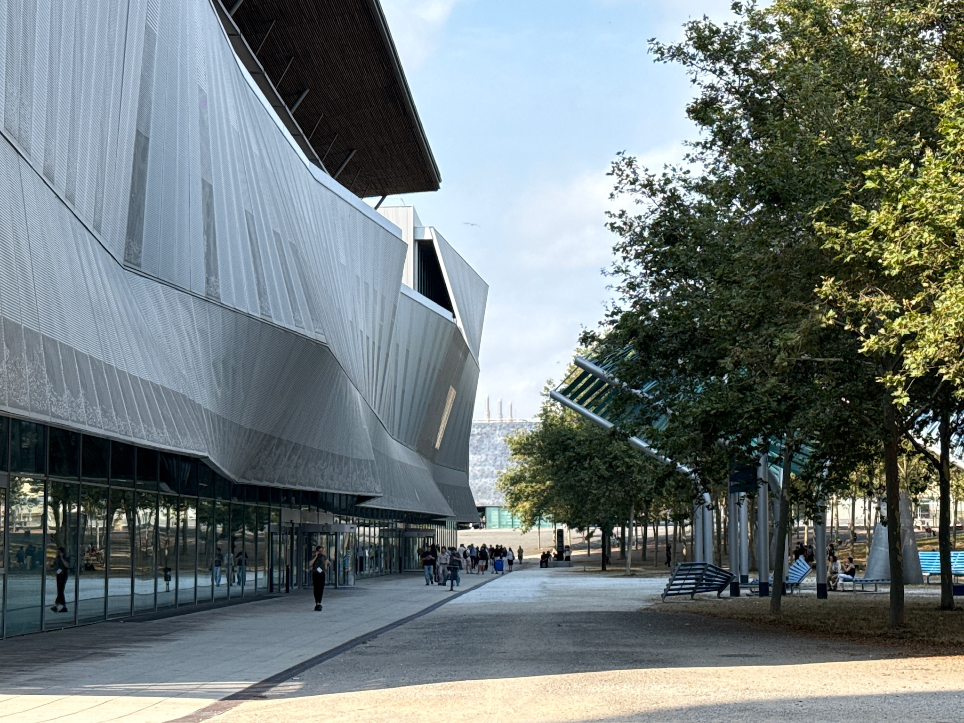

• Les Tres Xemeneies (Трите комина, Sant Adrià de Besòs) — централна изложба (4000 м²), Open Forum (вечерни дискусии), церемонии.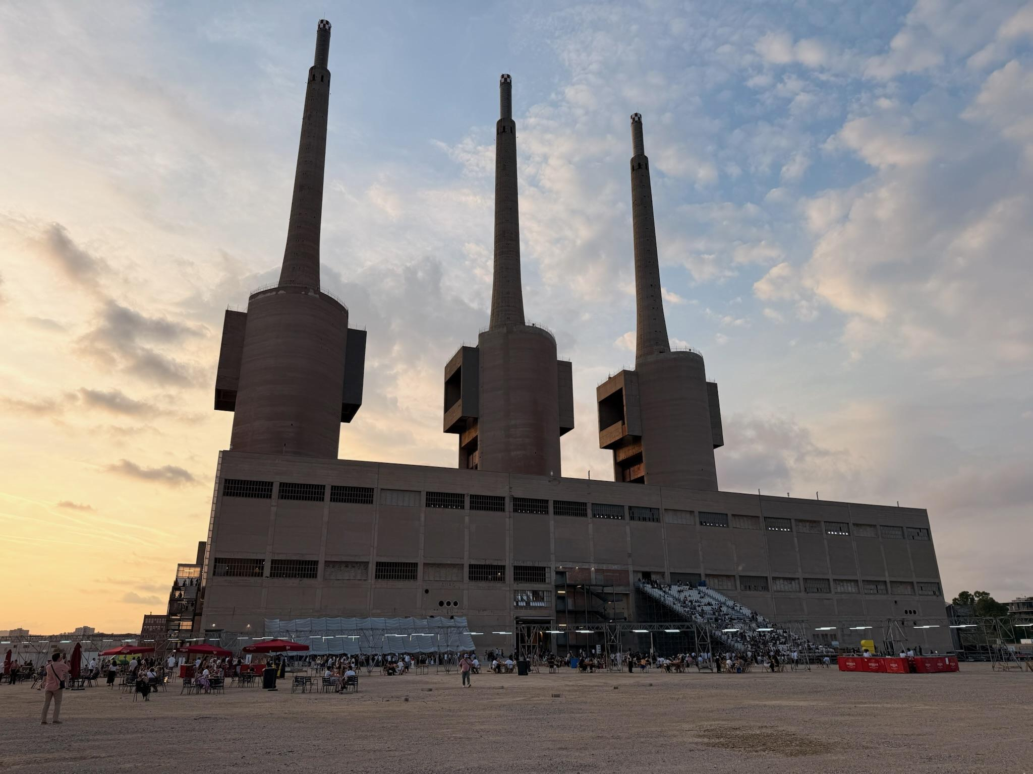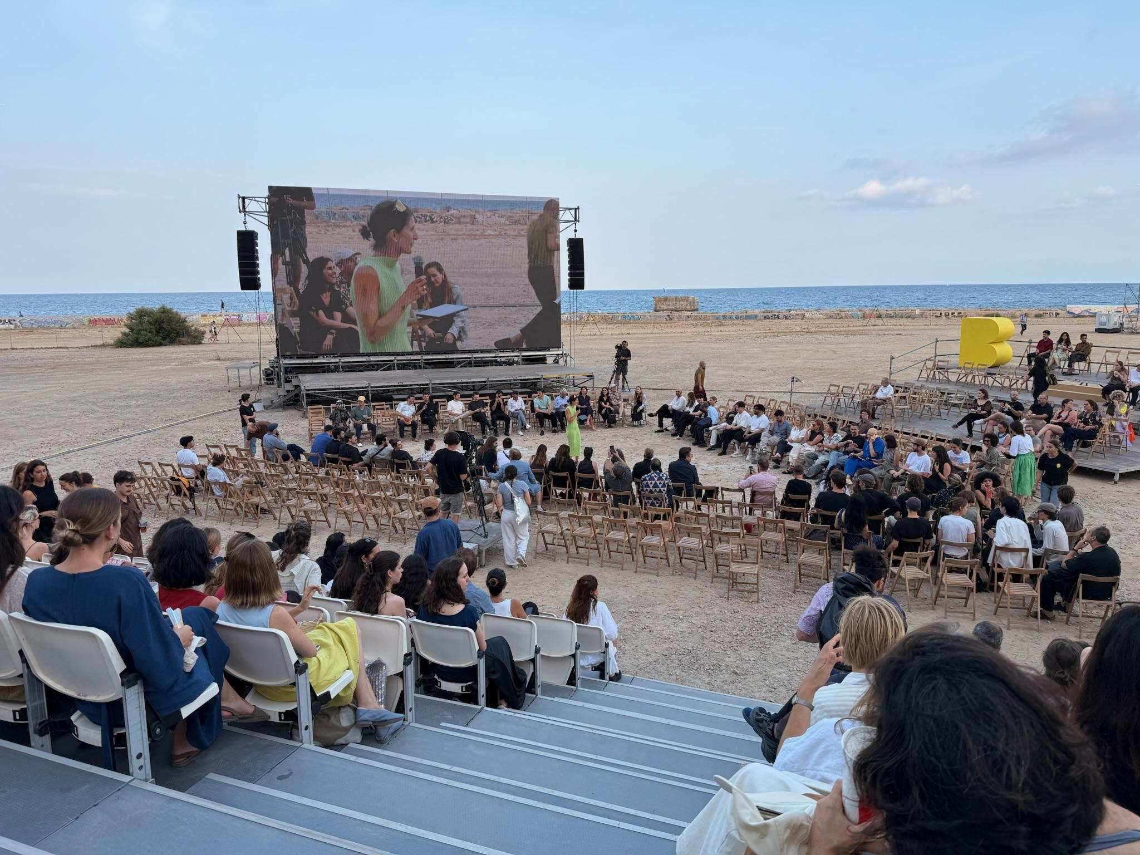
• Disseny Hub Barcelona (DHub) — изложби на национални секции на UIA.
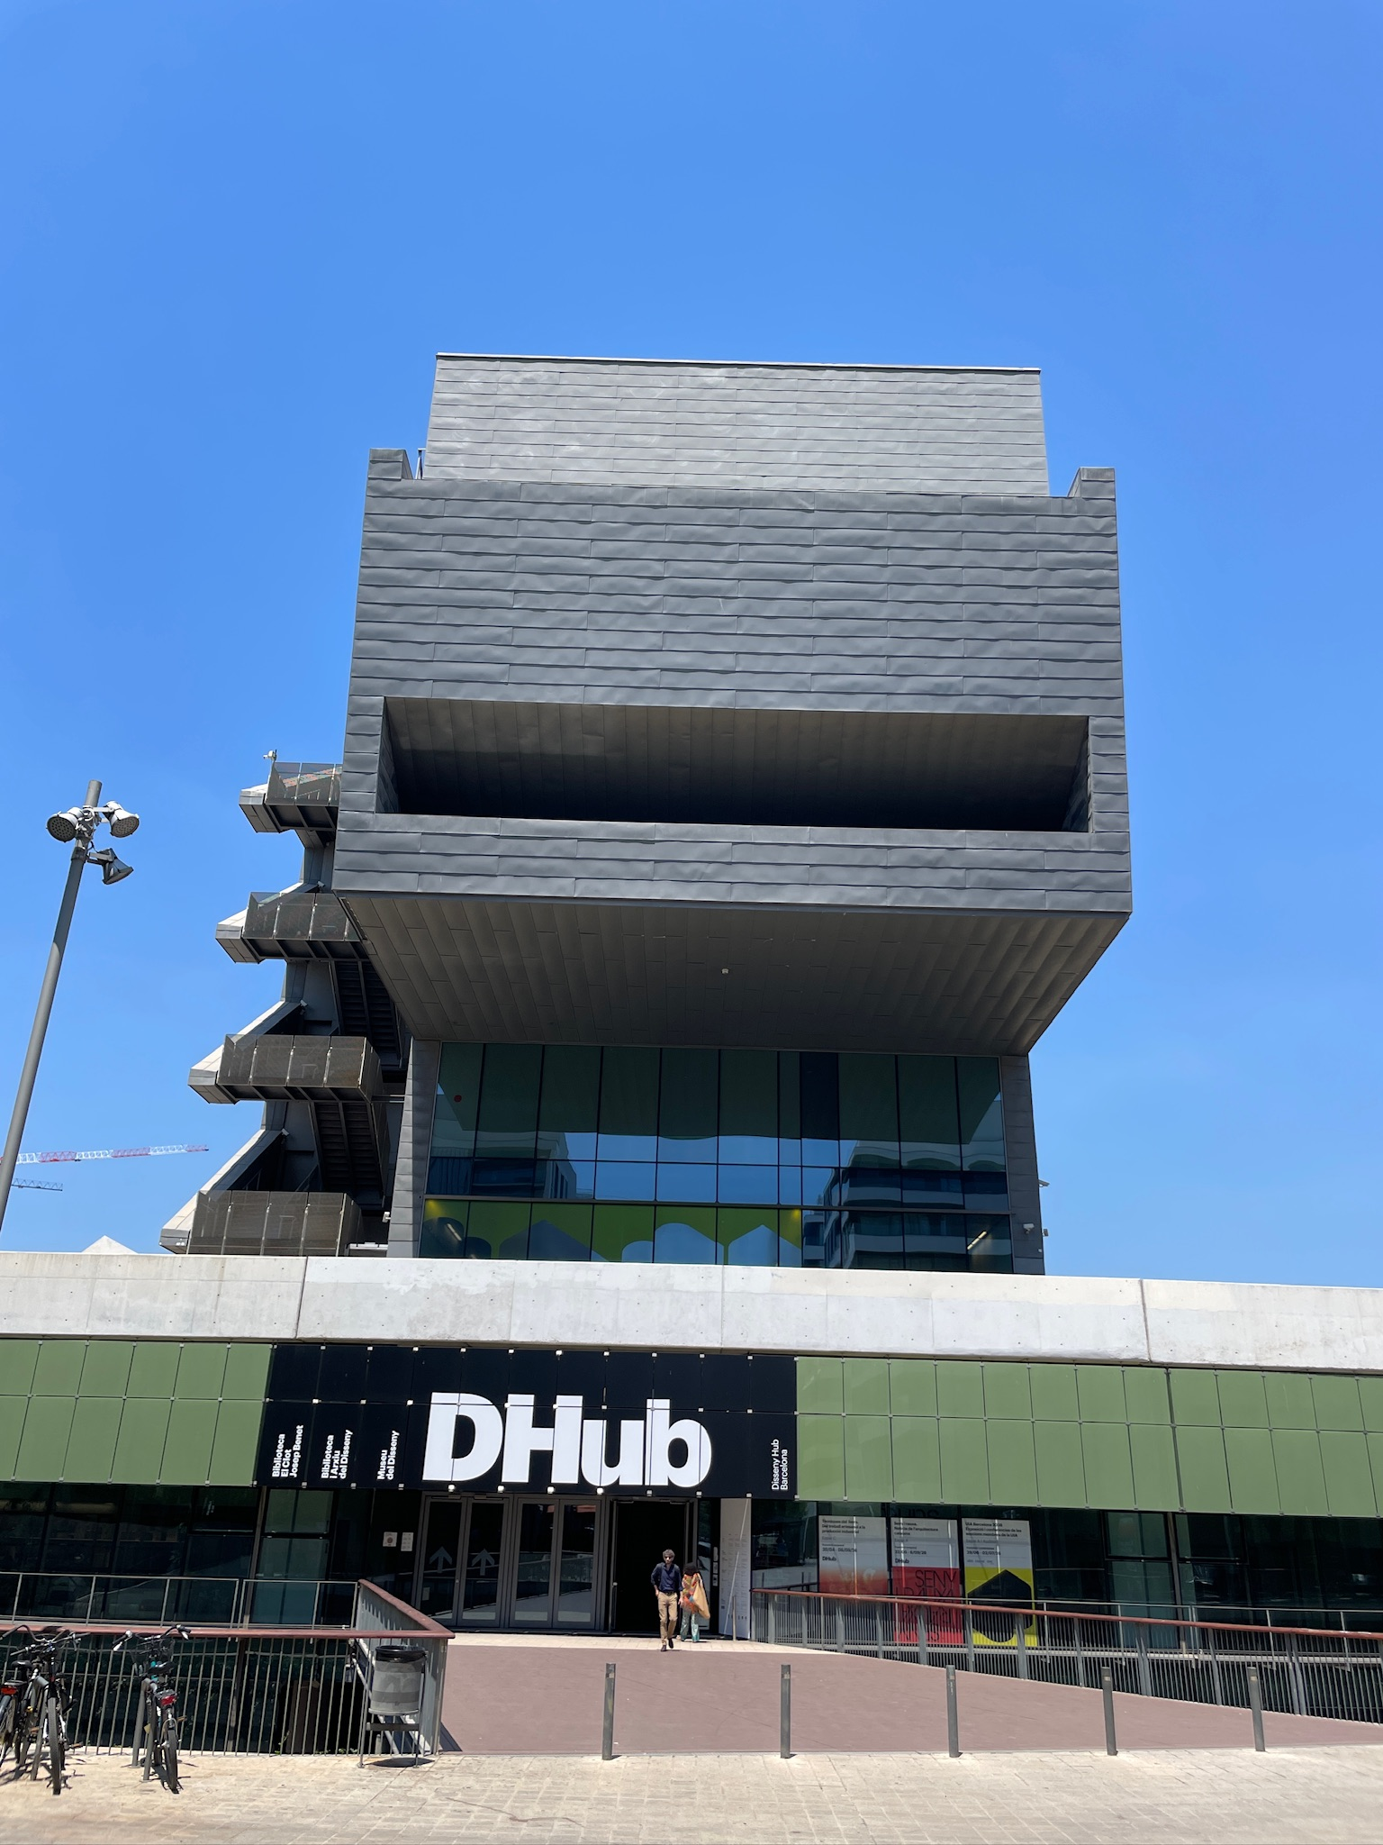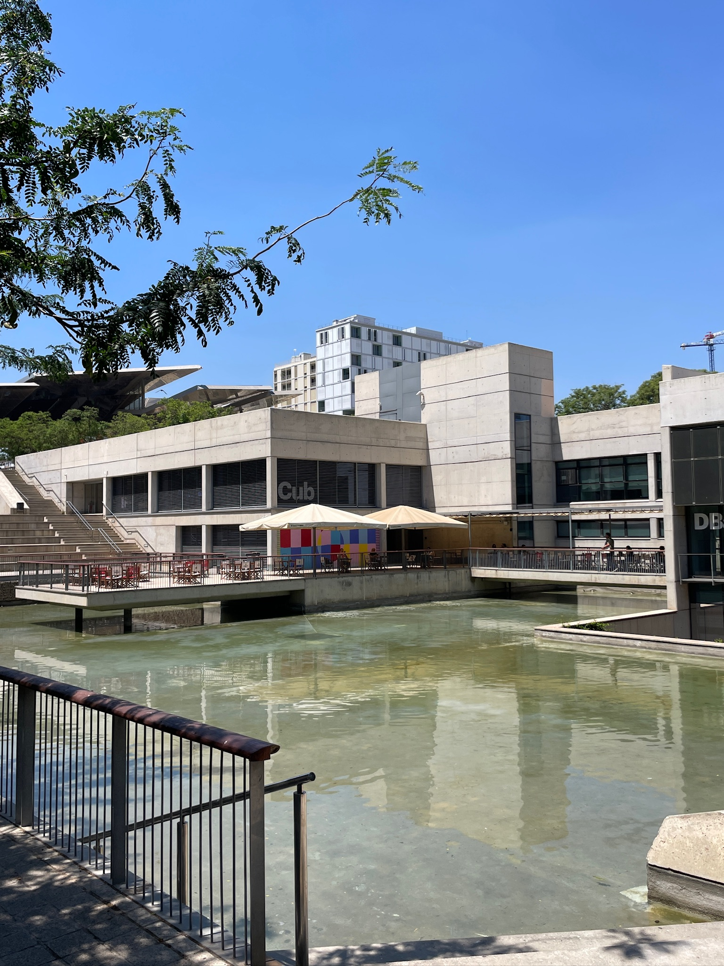

Програмата по дни се състоеше от:

• 28 юни: Церемония по откриване и откриване на централната изложба в Les Tres Xemeneies.
• 29 юни – 1 юли: Основни сесии, Open Forum (вечерни разговори с храна, напитки и DJ), паралелни събития.
• Награди: UIA Triennial Awards, UIA Gold Medal, студентски конкурси, UIA Own Awards.
• 2 юли: Церемония по закриване в CCIB, предаване на щафетата на Пекин (2029) и четене на манифест. ￼
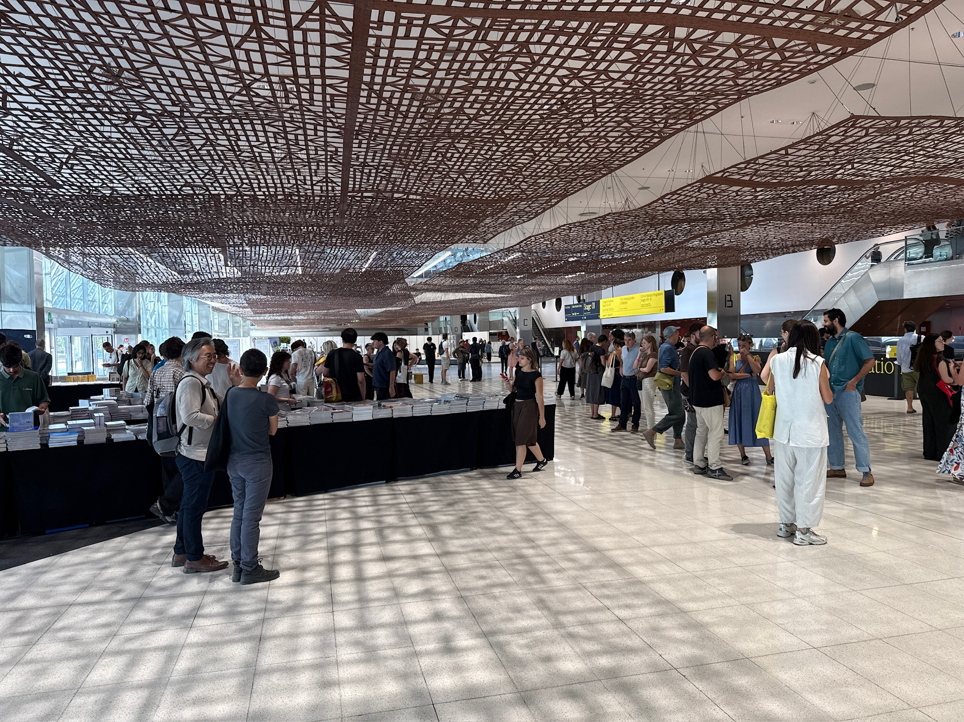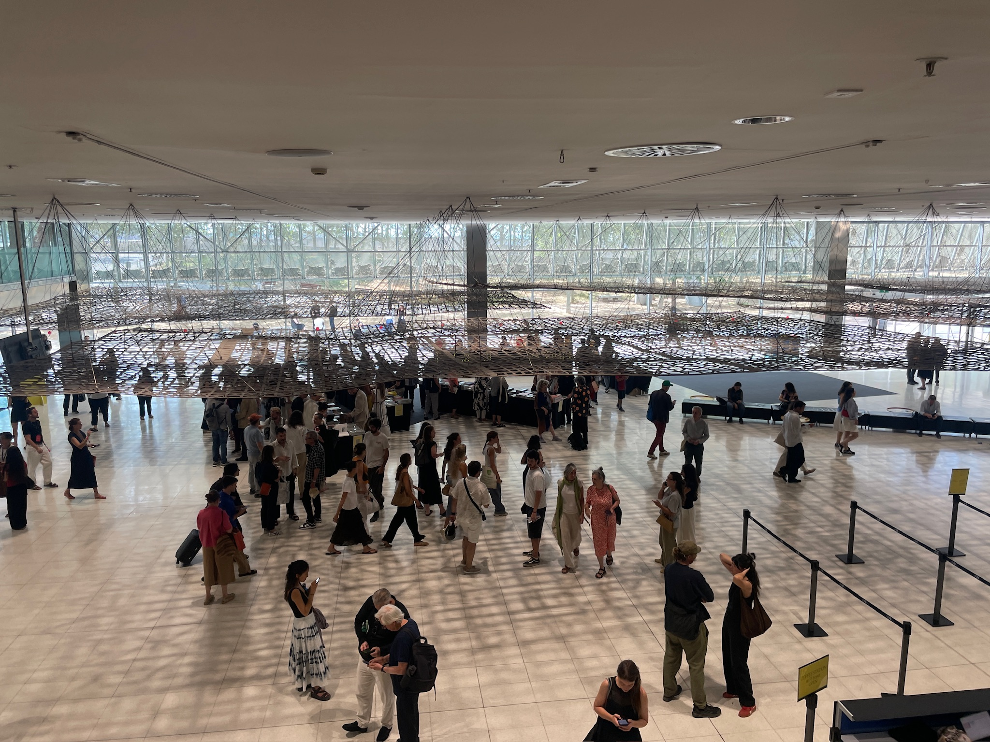
• Pre- и Post-congress: Работилници за студенти (18–27 юни), изложби (открити за публика до 19 юли), над 70 архитектурни маршрути (itinerarios) в Барселона и региона, включително обекти на Гауди и съвременни проекти.

Сред участниците бяха Pritzker-лауреати като Lacaton & Vassal, Shigeru Ban, Wang Shu (Amateur Architecture Studio), Smiljan Radić, както и много други международни и местни фигури (H Arquitectes, Bruther, Tatiana Bilbao и др.).

Българското участие беше организирано и финансирано от Съюза на архитектите в България (САБ / Union of Architects in Bulgaria) – членската секция на UIA за България. САБ представи национален павилион в изложбата на UIA Member Sections в Disseny Hub Barcelona (DHub). Кураторският проект, реализиран от XYZ unit, носеше заглавието „SYSTEM ERROR / SYSTEM OPPORTUNITY: the art of self-agency“ („Системна грешка / Системна възможност: изкуството на самодейността“). Той беше позициониран в оста Becoming Hyper-conscious. Проектът събра и архивира за първи път около 30 организации, колективи и инициативи от последните 20 години, които работят „извън“, „паралелно“ или „вътре“ в съществуващите структури, за да трансформират градската среда и архитектурната практика в България. Куратор: Венцислав Кърцелин; изследователски екип и визуален език – Виктор Дамов, Зекие Емин, Гергана Христова и др. Павилионът подчертаваше, че макар архитектурата в България често да се възприема като проблематична и „неактивна“ област, тя непрекъснато генерира активни общности и инструменти за промяна.

Съпоставимост на темите с практиката в България

Темите на конгреса резонират силно с реалните предизвикателства и възможности в българската практика:

Becoming Circular и Becoming Embodied - В България голяма част от жилищния фонд има лоши енергийни характеристики и се нуждае от спешна реновация. Програмите по Националния план за възстановяване и устойчивост (НПВУ) и европейските директиви (вкл. Nearly-zero energy buildings) вече налагат кръгови принципи, рециклирани материали и ниско енергийно потребление. Има растящ интерес към естествени материали (слама, глина, дърво), зелени покриви и пасивни решения – примери от частни архитекти и пилотни проекти показват, че тези подходи са и климатично, и икономически рационални в континенталния климат на страната. Конгресът потвърди, че кръговостта не е само „зелена“ тема, а стратегическа необходимост за ограничени ресурси и стареещ фонд.
Becoming Interdependent - Кризата на достъпното жилище, качеството на публичните пространства и управлението на етажната собственост са ежедневна реалност. Темите за социална инфраструктура, inclusive design и „архитектура за всички“ директно кореспондират с нуждите в големите градове (София, Пловдив, Варна, Бургас и др.) и в по-малките населени места. Българският опит с масовото саниране и опитите за подобряване на междублоковите пространства може да бъде както урок, така и принос към глобалните дискусии.
Becoming More-than-human - Климатичните промени (все по-екстремни горещини и суши) и нуждата от зелена инфраструктура, интеграция на реките и увеличаване на зелените площи са актуални за цялата страна.
Becoming Hyper-conscious - Тук българският павилион беше най-силен. Той показа, че в условия на институционални и регулаторни ограничения архитектите и гражданските инициативи създават собствени инструменти за действие. Това е ценен принос – не просто „проблеми“, а алтернативни практики. За КАБ и САБ темата повдига въпроси за ролята на професионалните организации: как да подкрепяме, а не само да регулираме.
Becoming Attuned - Културната идентичност и отношението към наследството (модернизъм, панелни комплекси, селска архитектура) остават важни. Конгресът напомни, че преходът не е само технически, а и културен.

Изводи и препоръки:

1. Българското присъствие беше качествено и смислено – не просто представително, а концептуално. Павилионът на САБ/XYZ даде глас на „невидимите“ инициативи и позиционира България като място на критичен самоанализ, а не само на изоставане.
2. Темите са директно приложими: България вече е в процес на енергийно обновяване, въвеждане на nearly-zero стандарти и търсене на кръгови решения. Конгресът дава рамка и международна легитимност на тези процеси.

3. Възможности за КАБ:
• Укрепване на сътрудничеството със САБ по международни форуми и изложби;
• Организиране на национални дискусии и работни групи по шестте оси, с акцент върху практическото им прилагане в нормативната база,обществените поръчки и обучението;
• Подкрепа за архивиране и видимост на алтернативните практики (както направи павилионът);
• Активно участие в следващия конгрес (Пекин 2029) с още по-широко представяне на български проекти и лектори.

4. Предизвикателства, които остават: фрагментираност на зелените практики, недостатъчна координация между институциите, бавно внедряване на кръгови принципи в масовото строителство и нужда от по-добра връзка между регулацията (КАБ) и творческо-професионалната дейност (САБ и независимите инициативи).

Конгресът в Барселона потвърди, че архитектурата в преход изисква не само технически решения, а и нови форми на agency, сътрудничество и критично мислене. Българският принос в тази посока беше ценен и заслужава да бъде продължен и задълбочен у дома.

Изготвили доклада:
арх. Георги Найденов
арх. Радина Тодорова

